勐海县应急管理局
工作简报
（第28期）
勐海县应急管理局办公室 2021年3月23日

勐海县应急管理局开展庆祝“三八”国际妇女节系列活动

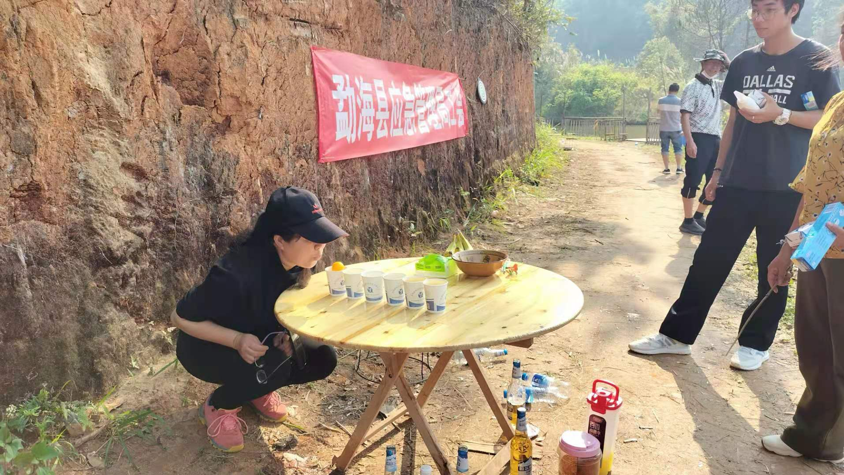
为庆祝“三八”国际妇女节，县应急管理局工会按照《勐海县总工会关于开展2021年“三八”国际妇女节纪念活动的通知》海工便笺〔2021〕8号要求，深入开展各项庆祝活动，3月8日组织全局妇女职工观看电影《你好，李焕英》。3月22日组织全体干部职工学习《民法典》。为丰富全局干部职工的文化娱乐生活，展示职工精神风貌，培养干部职工团结协作的精神，推动职工健身活动广泛开展，2021年3月19日，县应急局工会组织干部职工开展了一次丰富多彩职工文体活动，全局21名职工参加了活动。
本次活动共设飞标、吹乒乓球、投乒乓球、抓乒乓球4个比赛项目。全局干部职工积极参与、顽强拼搏、奋勇争先，比赛精彩纷呈、气氛热烈，助威声、喝彩声此起彼伏，赛出了风格，赛出了友谊。
通过激烈角逐，比赛决出了各项目个人一、二、三等奖。由于本次活动结合了学习、竞技和娱乐的特点，虽然竞争非常激烈，但职工脸上始终洋溢着灿烂的笑容，活动在紧张、快乐、和谐的氛围中圆满完成。
此次活动的顺利开展，展现出了应急局干部职工斗志昂扬和团结向上的精神风貌，丰富了干部职工的业余生活，加强了职工的健身意识，增进了友谊，凝聚了力量，推动了全局的精神文明建设，为促进应急事业健康发展增添了生机和活力。
